汉文化装饰元素在徐州城市景观中的应用研究
摘要：徐州作为两汉文化的发源地之一，拥有大量的汉文化遗址，在这些丰富的文化遗存中，充斥着很多精美绝伦的独具汉文化风格的装饰元素。通过对这些汉文化装饰元素的梳理、归纳，使其运用到徐州城市景观设计中，打造独具徐州特点的城市景观名片。
关键词：汉文化装饰元素、城市景观、融合

"城市的文化元素"，是受到城市历史文化、城市经济、城市自然状况等因素影响，是不同时期的文化代表。是一个城市历史的符号化传承的表象，因其本身具有的某种标示性的特殊内涵和意义及很强的抽象性，将某座城市几十年、甚至上百上千年的历史内涵，以某种形式表现出来的一些元素的集合。
近年来，随着文化产业上升为国家战略和徐州老工业基地的转型发展的要求，徐州真正开始进行合理的城市景观开放空间设计。这一现象主要表现在为了结合徐州的整体城市改造工程,改善徐州老城区的城市规划格局，对城市道路、城市公园、城市广场等进行了一系列的改造工程，如增加城市道路绿地，建设街头绿地；城市公园进行敞园改造,取消了高墙围栏；改建、新建了一系列的城市广场；结合老城区遗留下的废矿，改造成城市湿地等，并且在这些工程中融入了汉文化元素符号，打造出独具徐州汉文化特色的城市景观开放空间。
1 图形元素符号的归纳及应用
1.1 汉画像石
徐州市是我国汉画像石出土重要的地区之一，文物考古发掘的汉画像石，数量多、艺术水平高，它融汉代整体的历史文化与具体的地域文化于一体，形成了独具特色的文化景观，是构建和孕育徐州汉文化的重要源泉。作为中国古文明历史时代背景下的产物。汉画像石艺术形式的价值应该在现代城市景观设计中得到传承和运用，但是汉画像石的艺术表现方式的运用方法不能是一成不变、按步就搬的去运用。因对汉画像石与城市景观的艺术形式进行文化价值、艺术价值、艺术形式对比研究，从两者艺术形式中的技法、艺术形象、创造环境中对比相同与不同部分，在汉画像石的造型艺术形式中寻找其精髓，使其适合于现代城市文化建设的审美习惯和艺术需求现代的汉画像石艺术形式。使汉画像石这一中国古代文化遗产中的瑰宝，得以在现代社会中得到传承和发展，创造出“中国式的城市雕塑”。
乘坐京沪高铁从徐州东站穿行而过，或是途经京福高速公路徐州东立交时，首先映入眼帘的就是一幅矗立在陡崖上的“车马出行图”。 这幅‘车马出行图’是由8幅独立的小图构成，其中前面两幅为大雁图，中间4幅为车马图，后面两幅为祥云图。图案取材于出土的汉画像石。这一总面积达17600平方米的“车马出行图”， 在现有的景观带上呈现地方特色文化符号，将加深人们对徐州文化的认知和传播，对高铁徐州站区文化资产构建、丰富徐州文化的影响力和竞争力具有重要作用。
在徐州城市景观设施中，对汉画像石的艺术形式进行借鉴是较为多样化的，在雕塑、
护栏、景观小品等都有借鉴汉画像石艺术的案例，如：彭城广场上的“彭城史卷”浮雕、淮海路上的花坛、汉桥和小南湖桥面上的护栏等等。
1.2 纹饰
纹饰，是在器物上装饰花纹的总称，也称纹样，从汉画像石、画像砖以及出土的各种器具上都可体现，如：楚汉文化中符号文化丰富，主要形式有龙凤纹、四神纹、云纹、几何纹、花瓣纹、菱形纹、蟋螭纹等，这些纹饰大都是在青铜器、铜镜等器物中体现出来。
在城市景观设计中，再现纹饰是人们欣赏事物最直接的影响因素，可以体现在任何的景观设计要素当中，是汉文化在现代城市景观设计中最佳的表现要素和手法。
汉代四灵纹即青龙、白虎、朱雀、玄武，也称“四神纹”，是汉代流行的装饰题材，其流行同汉人避邪求福的观念相联系。四灵分别象征着东西南北四个方向和春秋冬夏四个季节。其四灵纹样常见于汉画像石中或瓦当上。在城市景观设计中，通常会对四灵纹样进行抽象概括，艺术形象再加工，如徐州故黄河景区里，立于水中的四灵雕塑。
1.3汉代器物
一些传统的艺术品、乐器、器具都有非常独特的造型，是非常好的景观设计素材，这些元素如果以一种出奇的方式出现在现代城市生活中，一定会吸引游人的关注，成为公园的一大特色景观，公园的景观更有趣味性。对于这些元素应用的前提就是保持其原有的造型和细节既可，对于其他的具体用途、材料、体量等，设计师完全可以大胆自由的把握，不必拘泥于其原本的功能，更不必限定转化的方式。
从汉朝以后龙就成为汉族的图腾符号，在狮子山楚王陵出土的汉代玉龙佩（如图1所示），以其精美绝伦的形象，成为徐州汉文化的代表符号之一，在一些景观小品的造型上也得此借鉴。（如图2所示）
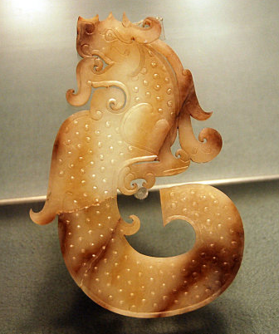
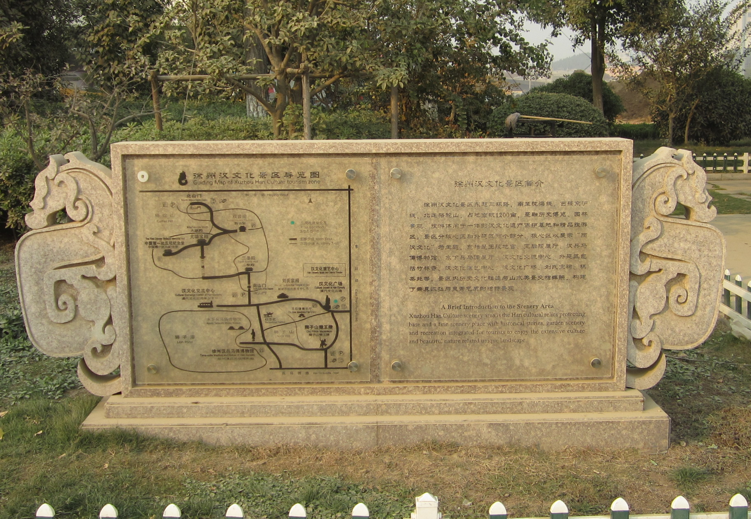

图1 汉代玉龙佩
图2 汉文化景区指示牌

2 建筑元素符号——汉阙
建筑体现了特定的文化观念和文化信念，是文化的具体反映。汉石阙作为现遗留下来的最早的古代人工建筑物，对后世研究汉代建筑风格具有重要的参考意义。阙与确字同音，设在古代的城门、宫殿、祠庙、陵墓前，用来记载官爵、功绩。徐州城市景观设计中有很多模仿汉阙的形式。
徐州复兴南路跨故黄河汉桥，就是采用两汉时期流行的汉阙建筑结构建造。（如图3所示）。造型雄伟、气势磅礴，阙身无雕饰，阙顶上的柱、枋、斗拱、椽子、瓦等木建筑的构件设计简洁，对原汉阙造型进行了大胆创新，兼顾了功能与形式美，上能观望，下能过人，四角上挑，线条简练，几何纹饰装饰，仿木制斗栱一斗二升，出檐平缓。此汉阙设计主要是借鉴徐州汉画像石图形中样式建造的，整个汉桥两侧共设计建造了四组汉阙，每一组汉阙均为子母阙连体建造。

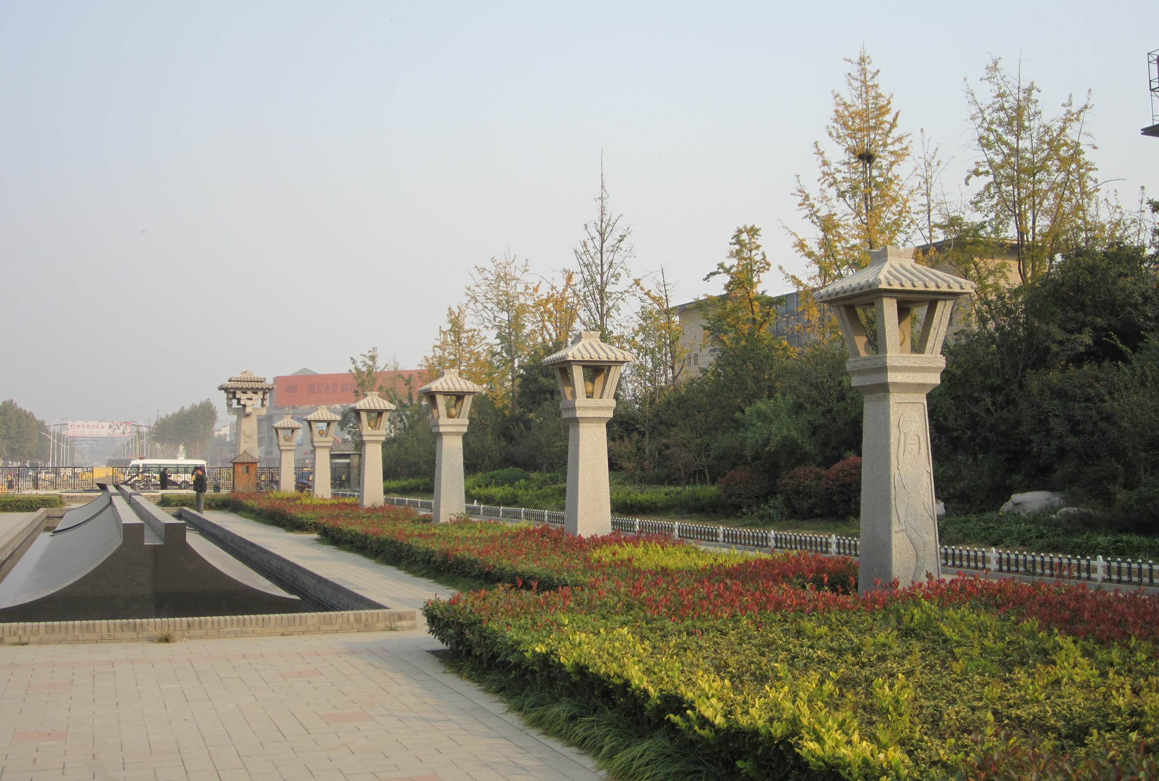
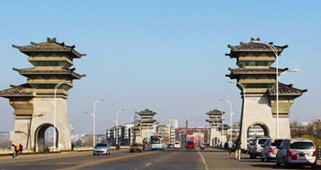

图3：复兴南路汉桥
图4：汉文化景区汉阙形灯柱

汉阙的形式还被应用到景观小品的造型中，如汉文化景区内和徐州博物馆里的汉阙形式的灯柱。（如图4所示）
3 色彩元素符号
建筑是城市凝固的音乐，而色彩则是韵律的表现。每一个城市都以它不同的色调,带给人们不同的文化体验。任何一个有品位的城市，都具有个性的色彩风格。
在色彩方面，汉代建筑传承了春秋战国时的传统，宫殿柱饰以红色，斗拱和天花都饰以彩绘。墙壁涂以青紫或绘以壁画；官署则用黄色；雕花的地砖和屋顶瓦当等都施以不同的色彩。
徐州市根据城市自身的文化特点，制定出了适合自己的城市规划色彩方案，其中“龙腾黄”和“青玉绿”为代表色。“龙腾黄”，这种色彩就是徐州作为帝王之乡的特征，龙腾、黄色，都是代表帝王；“青玉绿”，取自出土汉玉的颜色，代表了徐州悠久的历史文化，同时能够涵盖徐州的青山碧水。
建筑色彩、道路广场色彩、广告招牌色彩，以及景观小品色彩等，这些构成城市色彩视觉系统的可视要素，必须统一管理，符合城市整体的文化氛围。
结语：
徐州，作为中国两汉文化发源地之一，其历史悠久，文物古迹众多，素有“明清看北京、隋唐看西安、两汉看徐州”的观点。徐州两汉文化艺术底蕴深厚，艺术研究价值极高。设计师需要继续进行深入研究，寻找更适合徐州本地城市景观的设计手法并经过充分运用，使徐州两汉文化艺术中的装饰元素与城市生态景观设计进行完美的结合，打造独具徐州特点的城市景观名片。

参考文献
[1] 刘潮，祁斌：廊·趣—徐州汉文化景区汉画像石长廊设计[J].城市建筑，2011(01)
[2] 兰芳：两汉文化与徐州公共艺术研究[J].艺术研究，2011(01)

作者：王睿，江苏建筑职业技术学院，讲师，wangrui1197@163.com

